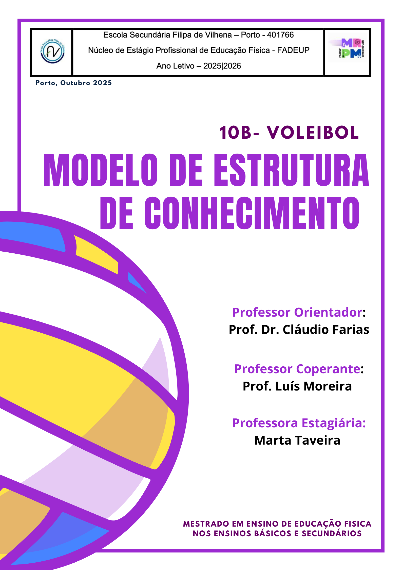
Índice
Introdução 3
Fase de Análise 4
Módulo I – Estruturação do Conhecimento da Modalidade 4
Módulo II – Análise das Condições de Aprendizagem/ Envolvimento 29
Recursos Materiais 30
Recursos Humanos 30
Recursos Temporais 31
Módulo III – Análise dos Alunos 32
Fase das Decisões 36
Módulo IV – Extensão e sequência de conteúdos 36
Módulo V – Definição de Objetivos 39
Módulo VI – Avaliação 41
Módulo VII – Desenho das Atividades de Aprendizagem 44
Módulo VIII – Fase de Aplicação 49
Referências Bibliográficas 50

Introdução
O presente Modelo de Estrutura de Conhecimento (MEC) foi desenvolvido no âmbito da Unidade Curricular de Estágio Profissional, inserida no 2º ano do 2º ciclo do Mestrado em Ensino de Educação Física nos Ensinos Básico e Secundário, da Faculdade de Desporto da Universidade do Porto (FADEUP), com núcleo de estágio na Escola Secundária Filipa de Vilhena.
A disciplina abordada neste MEC é a Educação Física, reconhecida pelo seu papel fundamental no desenvolvimento físico, cognitivo e social de crianças e jovens, bem como pela sua presença contínua ao longo de todo o currículo escolar, desde o 1º ciclo do ensino básico até ao final do ensino secundário. Este MEC foi especificamente elaborado para planear uma Unidade Didática de Futebol para uma turma do 10º ano, tendo como referência as Aprendizagens Essenciais e os dados obtidos na Avaliação Diagnóstica. A organização do MEC segue a proposta de Vickers (1990), estruturada em três fases interligadas: análise, decisão e aplicação.
Na fase de análise avaliam-se as variáveis do contexto que influenciam o ensino, como o nível inicial dos alunos, conteúdos e recursos, permitindo adaptar a intervenção às necessidades da turma. Na fase de decisão define-se a sequência dos conteúdos, objetivos e progressões pedagógicas, estruturando- se também os tipos de avaliação (diagnóstica, formativa e sumativa) e estratégias que favoreçam o desenvolvimento técnico, tático e psicossocial. Por último, a fase de aplicação envolve a planificação e execução das aulas, gestão de tempo e materiais, e elaboração de documentos de apoio, garantindo uma implementação organizada e permitindo ajustes com base na observação e feedback.
Deste modo, o MEC serve como um guia estruturado para o ensino do voleibol, evidenciando como a disciplina de Educação Física pode ser organizada para simplificar conteúdos complexos, propor abordagens pedagógicas eficazes e assegurar aprendizagens significativas para todos os alunos.

Fase de Análise

Módulo I – Estruturação do Conhecimento da Modalidade
O Módulo 1 tem como objetivo a caracterização aprofundada da modalidade a ser lecionada, o Voleibol considerando as quatro categorias transdisciplinares, apresentadas na figura x, essenciais para uma abordagem pedagógica coerente e integrada.

Figura 1 - Categorias Transdisciplinares

O voleibol é uma modalidade coletiva e não invasiva, jogada num campo dividido ao meio por uma rede. Duas equipas competem entre si, cada uma composta por doze atletas inscritos, embora apenas seis estejam em campo durante o jogo. Entre estes, destaca-se o jogador denominado “líbero”, responsável por funções específicas de defesa e receção. O propósito do jogo é fazer a bola ultrapassar a rede e tocar no solo dentro do campo adversário, tentando simultaneamente impedir que a equipa contrária consiga o mesmo.
Do ponto de vista físico e energético, o voleibol caracteriza-se por uma alternância entre esforços intensos e curtos, seguidos de momentos de pausa ou de baixa intensidade, o que o define como um desporto de natureza intermitente. Acrescenta-se que, pela variedade e complexidade das ações técnicas e táticas envolvidas, é considerado um desporto duplamente acíclico, uma vez que combina variações no ritmo do esforço com diferentes tipos de execução motora.
No contexto educativo, o voleibol assume uma função pedagógica relevante. De acordo com Kishimoto (1995), o jogo tem um papel lúdico e formativo, favorecendo o desenvolvimento pessoal e social, o trabalho em equipa, a tomada de decisão, e a relação com o ambiente e os outros. Assim, o voleibol, enquanto prática escolar, não estimula apenas o prazer pela atividade física, mas também contribui para o crescimento integral dos alunos, articulando o aspeto recreativo com o educativo.
Habilidades Motoras
As habilidades motoras correspondem às capacidades físicas e de coordenação que permitem ao aluno agir de forma eficiente nas diferentes situações do jogo. O desenvolvimento destas competências é progressivo e contínuo, exigindo prática regular, orientação adequada e adaptação às necessidades e ao nível de cada praticante.
No ensino do voleibol, a progressão pedagógica organiza-se geralmente em quatro etapas (de acordo com o MAPJ), que vão do aumentando o grau de complexidade. No entanto, nas Aprendizagens Essenciais são descritos conteúdos relativos a 2 níveis, o introdutório e o elementar.
No presente documento, será feita referência aos conteúdos comuns às quatro etapas de ensino e às Aprendizagens Essenciais, salientando que existem conteúdos presentes nas etapas de ensino que não aparecem nas Aprendizagens Essenciais, mas que são importantes para o desenvolvimento técnico e tático completo da modalidade.

Figura 2-Habilidades Motoras

1.Componente Técnica
Posição Baixa
- Utilizada principalmente na defesa.
- Corpo desce da posição média para uma posição mais próxima do solo.
- Posição exigente fisicamente, utilizada apenas nos momentos necessários.
Posição Média
- Joelhos ligeiramente fletidos.
- Corpo relaxado, mas pronto para reagir.
- Pélvis em retroversão.
- Pés afastados à largura dos ombros, com um ligeiramente à frente.
- Ombros à frente dos joelhos e joelhos à frente dos calcanhares.
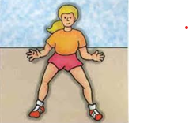

Passe de Frente
- O corpo deve posicionar-se atrás da bola.
- Apoios afastados à largura dos ombros, um à frente do outro.
- Dedos polegar e indicador formam um triângulo; mãos em concha.
- Braços fletidos cerca de 45°.
- O contacto ocorre acima e à frente da cabeça, utilizando as pontas dos dedos (principalmente os três primeiros de cada mão).
- A bola não é agarrada nem batida, mas impulsionada com suavidade e precisão.
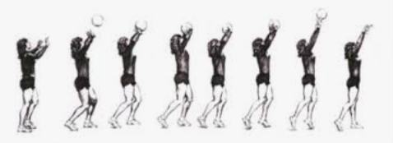
- Há coordenação entre a flexão e a extensão dos membros superiores e inferiores (efeito “mola”).
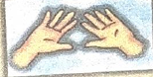

Figura 4- Correta Execução do passe de frente
Erros Frequentes:
- Utilização somente dos membros superiores na propulsão da bola mantendo os membros inferiores em extensão.
- Movimento realizado a partir do peito.
- Contato com a bola feito com as palmas das mãos.

Passe de Costas
Partilha vários princípios com o passe de frente:
- Bola contactada acima e ligeiramente à frente da cabeça.
- Uso dos 10 dedos, com maior controlo pelos polegares, indicadores e médios.
- Movimento intermédio entre agarrar e bater, com aceleração do punho.
- Apoios afastados e um ligeiramente à frente.
- Impulso final com extensão dos braços.
Aspetos específicos:
- Impulsionar a bola para trás no último instante.
- Arquear as costas apenas quando necessário em passes longos.

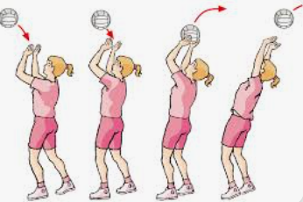

Figura 5- Correta execução do passe de costas
Erros frequentes:
- Apanhar a bola atrás da linha corporal.
- Colocar os braços atrás da cabeça ou arquear demasiado as costas.
- Falta de precisão no enquadramento ou uso incorreto dos pulsos.

Manchete
Pré-contacto:
- Posição média, com flexão dos joelhos e tornozelos e tronco inclinado à frente.
- Pés afastados à largura dos ombros, braços ligeiramente afastados do corpo.
Contacto:
- Pequenos deslocamentos sem cruzar as pernas, mantendo o equilíbrio.
- Bola jogada entre os apoios, com o corpo atrás da bola.
- Ombros para dentro e para a frente; contacto no terço médio dos antebraços.
- Coordenação entre a flexão/extensão dos membros inferiores e superiores.
Pós-contacto:
- Manter a posição da manchete durante cerca de um segundo.
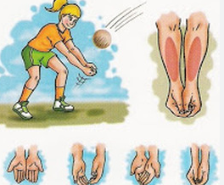

Figura 6- Correta execução da manchete
Erros frequentes:
- Posição demasiado vertical.
- Pega incorreta (dedos entrelaçados).
- Falta de coordenação na flexão e extensão de MS e MI.
- Executar a manchete muito próxima ao tronco
- Manter a plataforma dos antebraços com os cotovelos afastados, prejudicando o controlo da bola
- Largar os braços cedo demais.

Serviço por Baixo
- Alinhamento corporal voltado para o alvo.
- Bola segurada à altura da bacia pela mão oposta à de batimento.
- Pé contrário ao braço de batimento ligeiramente à frente.
- Joelhos fletidos e transferência de peso do pé de trás para o da frente no momento do impacto.
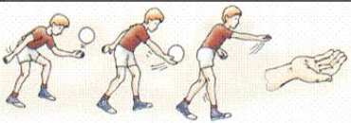
- O braço de batimento mantém-se estendido ao lado do corpo, e a bola é solta e imediatamente batida com a mão contrária.

Figura 7- Correta execução do serviço por baixo
Erros frequentes:
- Bater na bola com a mão fechada.
- Colocação avançada da perna do mesmo lado do braço que escuta o batimento.
- Batimento realizado num plano demasiado elevado.
- Lançar a bola em vez de a soltar.
- Tronco na vertical.

Serviço por Cima (Tipo Ténis)
- Posição perpendicular à rede, pés afastados à largura dos ombros.
- Bola segurada à altura do peito pela mão contrária.
- Lançamento controlado, cerca de 60–90 cm acima da cabeça.
- Braço que bate na bola armado e corpo com peso na perna de trás.
- No impacto, transferência de peso para a frente e rotação interna do tronco.
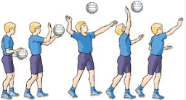
- A palma da mão deve “congelar” na direção desejada.

Figura 8- Correta execução do serviço por cima
Erros frequentes:
- Lançamento demasiado alto ou baixo.
- Utilização incorreta da mão de batimento.
- Falta de aceleração do braço no ponto de contacto.

Remate
- Corrida de aproximação semelhante ao passe em suspensão.
- No ponto mais alto, realizar o movimento de “swing” do braço.
- O tronco roda e volta à posição inicial, gerando potência.
- O ombro combina adução, extensão e rotação interna.
- O contacto é feito com o braço estendido e punho flexionado, imprimindo efeito à bola.
- O braço acompanha naturalmente o movimento após o remate.
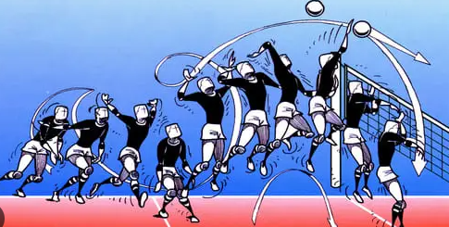

Figura 9- Correta execução do remate
Erros frequentes:
- Contacto com a bola demasiado baixo.
- Falta de coordenação motora.
- Corrida demasiado próxima da rede.
- Remate focado em força, em vez de precisão.

Deslocamentos (Ântero-Posterior e Lateral)
- Passos curtos, sem cruzar as pernas.
- Pés em contacto com o solo, realizando movimentos rasteiros.
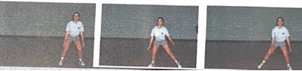
- Joelhos fletidos e tronco ligeiramente inclinado à frente.

Figura 10- Correta execução dos deslocamentos
Erros frequentes:
- Cruzar os apoios.
- Pés paralelos.
- Extensão dos MI.
- Saltar durante os deslocamentos.

2.Componente tática
A tática corresponde à forma como os jogadores são organizados em campo, definindo as suas funções e responsabilidades nas diferentes fases do jogo. A posse de bola determina se a equipa se encontra numa situação de ataque ou de defesa, influenciando diretamente o comportamento tático dos jogadores.
Esta dimensão manifesta-se tanto a nível individual, quando o atleta procura identificar e executar a melhor solução para uma situação específica, como a nível coletivo, quando a equipa atua de forma coordenada para alcançar um objetivo comum, através de ações combinadas de ataque ou defesa, em que cada jogador desempenha um papel específico.
Na componente tática, está presente a diferenciação de papeis e as ações sem bola.
Diferenciação de Papéis
- Identificação das zonas de responsabilidade.
- Comunicação verbal entre colegas (“minha”, “tua”, “passe”).
- Realização de receção, passe e ataque de forma coordenada.
- Distribuidor posiciona o 2º toque alto e próximo da rede, enquanto o atacante se prepara para o 3º toque.
Ações Sem Bola (Transição e Ajustamento)
- Ajustar a posição corporal à trajetória da bola.
- Ocupação racional do espaço.
- Retorno rápido à posição defensiva após o envio da bola.
Tal como foi mencionado anteriormente, o ensino do voleibol organiza-se em quatro etapas progressivas — Etapa 1, 2, 3 e 4 — correspondentes aos diferentes níveis de desenvolvimento dos alunos, com objetivos específicos adequados às suas capacidades técnicas e táticas, permitindo uma progressão gradual desde o contacto inicial até à consolidação de comportamentos complexos de jogo. No entanto, nas Aprendizagens Essenciais apenas estão contemplados conteúdos dos níveis introdutório e elementar. Assim, no presente documento serão abordados apenas os conteúdos da Etapa 2 e 3, que coincidem com os conteúdos comuns aos níveis introdutório e elementar das Aprendizagens Essenciais, embora existam outros conteúdos nas etapas pedagógicas que não constam das AE, mas que continuam a ser relevantes para a progressão dos alunos.
Etapa 2
Nesta etapa, é fundamental que o aluno saiba diferenciar os papéis dentro do jogo, nomeadamente recebedor/atacante e não recebedor/passador. Para isso, é imperativo que o aluno:
- Identifique as zonas de responsabilidade, tanto no Side-out como na defesa.
- Comunique antes da ação com bola e depois, cooperando com o colega e “cantando” o jogo.
- O recebedor deve receber para a rede e o não recebedor deve subir para a rede para passar ao colega.
- Realize um 2.º toque eficaz.
Ações sem Bola
- Transição: corresponde ao momento em que o jogador, após realizar uma ação com a bola, se desloca para uma nova posição no campo, ajustando-se à função seguinte. Por exemplo, depois de efetuar o primeiro toque, o aluno deve movimentar-se para uma zona de preparação para o ataque (“abrir à chamada”), antecipando o passe do colega responsável pelo segundo toque.
- Ajustamento: refere-se à adaptação do jogador em função da trajetória da bola, procurando ajustar a sua posição e o alinhamento corporal de forma a responder eficazmente à ação do adversário. Este ajustamento pode ocorrer de forma individual ou coletiva, nomeadamente na reação a um serviço ou a um remate adversário, garantindo uma resposta tática adequada à situação de jogo.
Situação de Jogo 2x2
O formato 2x2, utilizado nesta fase, constitui a forma mais simples e fundamental de jogo reduzido no voleibol. O campo deve possuir dimensões aproximadas de 6 metros por 3 metros, permitindo maior participação ativa dos alunos. Acrescenta-se que, nesta etapa, ao ser introduzido o jogo 2x2, permite trabalhar conceitos fundamentais para a progressão tática e técnica dos alunos. Este formato de jogo favorece o desenvolvimento da colaboração entre colegas, a comunicação eficaz dentro da equipa e a diferenciação clara de funções em campo, nomeadamente entre recebedor/atacante e não-recebedor/distribuidor.
Paralelamente, incentiva-se a análise tática do jogo, de modo que os alunos sejam capazes de identificar fragilidades no adversário e tomar decisões estratégicas, como o direcionamento intencional da bola para determinadas zonas do campo, em vez de simplesmente realizar passes automáticos.
Durante o Side-out e a defesa, os jogadores devem adotar o sistema 0:2, o que reduz as zonas de responsabilidade e facilita a organização tática, permitindo uma distinção mais clara entre o recebedor/atacante e o distribuidor.
Nesta fase, não se introduz ainda o bloco e o serviço por baixo e o passe de frente encontram-se em fase de exercitação ou consolidação, dependendo do nível dos alunos. Numa fase mais avançada, é possível evoluir para um sistema 1:1 — com um jogador junto à rede e outro mais recuado — tanto no Side-out como na defesa. Contudo, mantém-se a ausência do bloco, sendo que o jogador da rede apenas se responsabiliza pelas bolas curtas ou próximas da rede.
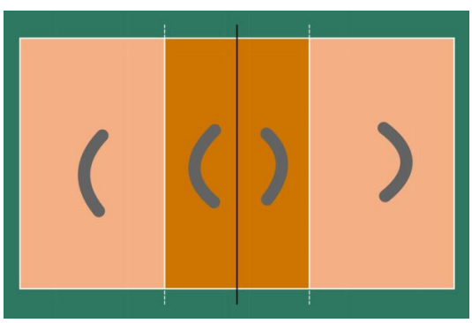
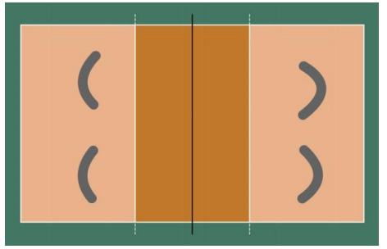

Figura 11- Sistema 0:2 e sistema 1:1

Etapa 3
Com a introdução de um jogador adicional em relação à etapa anterior, o jogo 3x3 torna-se mais imprevisível e dinâmico. Esta nova configuração exige dos alunos uma maior capacidade de leitura do jogo e adaptação tática. Torna-se fundamental a utilização do passe de costas, permitindo colocar a bola tanto no colega posicionado à frente como no que se encontra atrás.
No momento defensivo, ganha importância a defesa baixa, uma vez que o aumento da qualidade do terceiro toque obriga o aluno a alternar rapidamente entre uma posição média e uma posição baixa, de modo a responder a remates ou passes descendentes.
Side-out e Transição
Nestes momentos do jogo, pode ser adotado o sistema 1:2, com um distribuidor na rede e dois atacantes posicionados nas zonas 1 e 3. O distribuidor, além de organizar o ataque, pode também participar no primeiro toque, especialmente em bolas curtas próximas da rede. Quando isso acontece, transforma-se automaticamente em atacante, cabendo ao jogador da direita (zona 1) realizar o segundo toque.
Inicialmente, o ataque ocorre à frente, mas progressivamente o jogador pode executar o terceiro toque por trás, diversificando as opções ofensivas.
Outra possibilidade é o sistema 0:3, no qual todos os jogadores estão posicionados atrás, sem ninguém na rede. Este sistema exige definição clara das zonas de responsabilidade na receção, uma vez que existem áreas de conflito que devem ser bem geridas. Após a receção, a bola deve ser direcionada para a zona de distribuição, facilitando a preparação para o ataque.
Neste modelo, a distribuição tende a privilegiar o jogador da direita, embora o jogador central possa assumir um papel alternativo, atacando pela frente ou por trás consoante o desenrolar da jogada. Caso o jogador da direita realize a receção, o jogador do meio deve assumir a função de passe.
Organização Tática do Jogo 3x3 (Situação de Side-out)
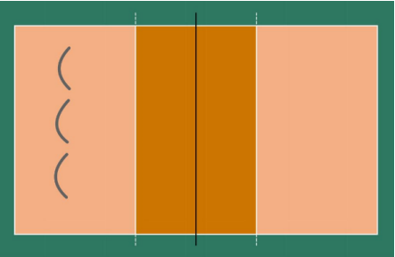
Na fase de receção e preparação para o ataque, a equipa organiza-se em formação 1:2, com um jogador colocado junto à rede e dois posicionados no fundo do campo, ou em formação 0:3, onde todos os jogadores se encontram recuados, tal como se verifica nas figuras x e x, respetivamente.
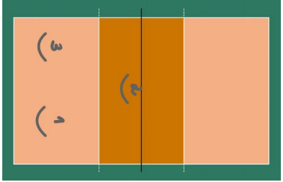
Figura 12- Formação 1:2 e 0:3

O seguinte situação de jogo pertence à etapa 4 e ao nível elementar das aprendizagens essenciais.
Jogo 4x4
Ações sem Bola
- Retorno: consiste no regresso rápido à posição inicial após uma intervenção. Por exemplo, após o primeiro toque no Side-out, o jogador deve regressar à sua posição base.
- Em contexto defensivo, o mesmo princípio aplica-se após qualquer ação de defesa.
Organização do Side-out em Sistema 1:3 & Sistema Defensivo em Quadrado Móvel
Nesta estrutura, um jogador posiciona-se na frente e três atrás, proporcionando maior estabilidade na receção e facilitando a construção ofensiva.
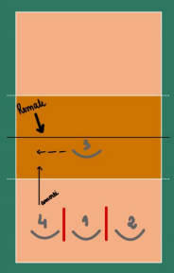
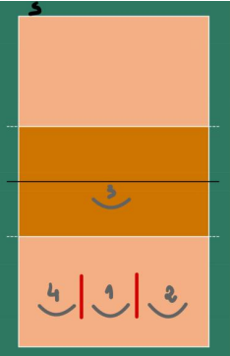

Figura 13- Side-out em sistema 1:3 e Sistema Defensivo Quadrado Móvel

Cultura Desportiva
A categoria da Cultura Desportiva engloba o domínio do vocabulário técnico e das regras específicas da modalidade, fundamentais para a compreensão e prática consciente do voleibol. As regras assumem um papel essencial, pois asseguram a equidade da competição e definem os objetivos e critérios de vitória. Esta dimensão inclui ainda aspetos de segurança, indispensáveis para a integridade física dos praticantes, e o papel da arbitragem, que garante a aplicação imparcial das normas, assegurando o respeito e a justiça no jogo.

Figura 14- Cultura desportiva
O voleibol foi criado em 1895 por William G. Morgan, instrutor de Educação Física na YMCA de Holyoke (Massachusetts, EUA). A sua intenção era conceber uma modalidade indoor menos exigente fisicamente do que o basquetebol, adequada a praticantes de idades mais avançadas. Em Portugal, o voleibol foi introduzido no início do século XX, trazido pelas tropas norte-americanas estacionadas nos Açores durante a Primeira Guerra Mundial. A expansão da modalidade contou com a influência da Associação Cristã da Mocidade (A.C.M.), que promoveu o desporto em Lisboa e no Porto através da realização de torneios e da divulgação das regras.
A Federação Portuguesa de Voleibol (FPV) foi fundada em 1947, ano em que se realizou o primeiro Campeonato Nacional. Desde então, a FPV tem desempenhado um papel de destaque, sendo uma das federações fundadoras da Federação Internacional de Voleibol (FIVB). Atualmente, continua a fomentar o desenvolvimento da modalidade, destacando-se o projeto Gira Volei, destinado a incentivar a prática entre os jovens e a promover a modalidade em contexto escolar e comunitário.

Regras de Segurança
Durante a prática, é fundamental garantir a segurança, para isso, os alunos devem apresentar-se com equipamento desportivo completo, incluindo meias e calçado adequado e o uso de acessórios como colares, pulseiras ou anéis é estritamente proibido, por representar um grande risco de lesão. Durante as aulas, o uso de telemóveis também não é permitido. É importante referir que,na prática, caso a bola se desloque para fora do espaço de jogo, o aluno deve avisar os colegas com o comando “bola!”, evitando acidentes e distrações.
Regras e Sinalética de Arbitragem
1.Regras
Cada equipa é constituída por seis jogadores em campo, podendo ter suplentes. O objetivo do jogo é enviar a bola por cima da rede, tentando fazê-la tocar no solo do campo adversário e, simultaneamente, evitar que o adversário faça o mesmo. O jogo é disputado à melhor de cinco sets, sendo vencedora a equipa que alcançar três vitórias. Cada set é jogado até 25 pontos, com uma diferença mínima de dois. Se houver empate a 24, o jogo prossegue até uma das equipas alcançar essa diferença. O 5.º set (decisivo) é jogado até 15 pontos, mantendo a diferença mínima.
Objeto do jogo (Bola)
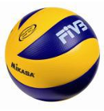
A bola deve ser esférica, revestida de couro natural ou sintético, medindo entre 65 e 67 cm de circunferência e pesando de 260 a 280 g.

Figura 15- Bola oficial de voleibol
Terreno de jogo
O campo de voleibol tem formato retangular, com 18 metros de comprimento e 9 metros de largura, sendo delimitado por duas linhas laterais e duas linhas de fundo. É dividido ao meio por uma rede, separando as duas equipas. As linhas do campo têm 5 cm de largura e devem ser de cor clara e contrastante em relação ao solo. Cada metade do campo é subdividida em zona de ataque (3 m) e zona de defesa (6 m). Nos espaços interiores, a altura mínima do teto deve ser de 7 metros, garantindo condições adequadas para o jogo.
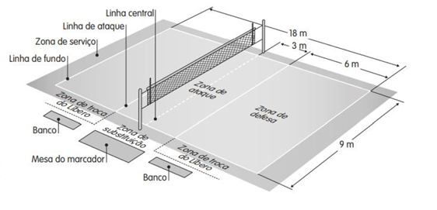

Figura 16- Dimensões de um campo de voleibol
Número de Árbitros
O voleibol é conduzido por uma equipa de arbitragem composta por dois árbitros principais – o primeiro e o segundo árbitro –, quatro juízes de linha e um marcador, responsável pelo registo da pontuação, substituições e ordem de serviço.
Pontuação
Uma equipa conquista um ponto quando:
- A bola atinge o solo do campo adversário;
- A equipa oponente comete uma infração às regras;
- A equipa adversária é penalizada.
Cada set termina quando uma das equipas atinge 25 pontos, desde que haja uma diferença mínima de dois pontos sobre a outra (ex.: 26–24, 27–25). Caso ambas as equipas vençam dois sets, o 5.º set (decisivo) é jogado até aos 15 pontos, também com a obrigatoriedade de uma diferença mínima de dois pontos.
A contagem é feita em sistema de pontuação contínua, isto é, todas as jogadas resultam em ponto.
- Se a equipa que serve vence a jogada, soma um ponto e mantém o serviço.
- Se for a equipa recebedora a ganhar, obtém um ponto e passa a servir.
Posição dos Jogadores
No momento do serviço, cada equipa deve estar posicionada no seu próprio campo, respeitando a ordem de rotação. Os jogadores iniciais ocupam posições numeradas de 1 a 6:
- Junto à rede:
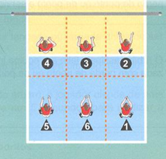
Posição 4 – jogador à esquerda
Posição 3 – jogador ao centro
Posição 2 – jogador à direita
- Na retaguarda:
Posição 5 – jogador à esquerda
Posição 6 – jogador ao centro
Figura 17- Posição dos jogadores
Posição 1 – jogador à direita
O serviço é sempre efetuado pelo jogador na posição 1.
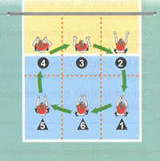
Rotação
A rotação é determinada pela formação inicial da equipa e controlada pela sequência de serviço ao longo do set. Sempre que a equipa conquista o direito ao serviço, os jogadores rodam no sentido dos ponteiros do relógio, tal como se verifica na seguinte figura.

Figura 18- Rotação dos jogadores
Toques
Cada equipa pode realizar até três toques na bola, sem contar o toque no bloco. Um jogador não pode tocar na bola duas vezes consecutivas sem que outro jogador toque, sob pena de cometer falta. O toque no bloco não é contabilizado como toque da equipa.
- Quando dois ou mais jogadores tocam a bola simultaneamente, conta como um toque por cada jogador (exceto no bloco).
- Se dois adversários tocam a bola acima da rede e a bola permanece em jogo, a equipa que recebe mantém direito a três toques.
- A bola deve ser batida, não agarrada ou lançada; caso contrário, ocorre a falta de transporte.
A bola pode sair das linhas do campo desde que não toque no solo.
Bola fora de jogo
A bola é considerada fora quando:
- Toca o solo completamente fora das linhas do campo;
- Atinge objetos fora da área de jogo, o teto ou pessoas externas;
- Toca nos postes, cabos ou na rede fora das bandas laterais;
- Atravessa o plano vertical da rede pelo espaço exterior.
Bola na rede
A bola pode continuar em jogo mesmo tocando na rede, desde que respeite o limite de três toques e não toque no solo.
Jogador à rede
O jogador pode tocar o campo adversário com pés ou mãos, desde que parte do corpo permaneça sobre a linha central. É permitido tocar na rede ou nas varetas, desde que não interfira na jogada.
Serviço
O serviço coloca a bola em jogo e é realizado pelo jogador da posição 1. Após o apito do árbitro, o servidor tem 8 segundos para executar o serviço, que pode ser batido com a mão ou qualquer parte do braço. Durante o serviço ou serviço em suspensão, o jogador não pode tocar o solo.
Bloco
Apenas jogadores próximos à rede podem realizar o bloco.
- O toque no bloco não conta como toque da equipa.
- Após o bloco, a equipa mantém direito a três toques; o primeiro toque pode ser feito por qualquer jogador, incluindo o que tocou no bloco.
- É permitido estender mãos e braços sobre a rede, contanto que não interfira no jogo adversário.
Faltas no bloco
São consideradas faltas:
- Bloquear o serviço adversário;
- Defesa participar no bloco;
- Tocar a bola sobre a rede antes do ataque da própria equipa.
Faltas na rede
O jogador comete falta se tocar na rede ou na vareta, ou se interferir com a bola ou adversário no espaço adversário durante o ataque.
Ataque
Qualquer ação de envio da bola ao campo adversário, exceto serviço ou bloco, é considerado ataque. Um jogador em defesa pode atacar dentro da sua zona, desde que não ultrapasse a linha de ataque antes de bater na bola.
Faltas no ataque
O ataque é considerado falta quando realizado fora das regras de posicionamento ou limites do campo.
Interrupções de jogo
Interrupções são os períodos entre o final de uma jogada e o próximo serviço. Cada equipa tem direito a dois tempos técnicos e seis substituições por set. Não é permitido solicitar duas interrupções consecutivas sem que o jogo seja retomado. Durante uma interrupção, é possível substituir um ou mais jogadores.
Intervalos e mudanças de campo
- Intervalos entre sets duram três minutos; o intervalo entre o 2.º e 3.º set pode ser prolongado até dez minutos, se solicitado.
- Após cada set, as equipas trocando de campo, exceto no set decisivo. Neste caso, a troca ocorre quando uma equipa atinge 8 pontos, mantendo as posições dos jogadores.
- Responsabilidade – consciência das próprias ações e capacidade de reconhecer e corrigir erros.

2.Sinalética
Factos a assinalar | Descrição dos gestos a executar  pelo Primeiro (P) e pelo Segundo  (S) Árbitro | Gestos a executar pelos Árbitros
Autorização para o serviço | P  Deslocar a mão para indicar a direção do serviço | 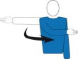
Equipa a servir | P e S  Estender o braço do lado da equipa que deverá servir. | 
Mudança de campo | P e S  Levantar os braços à frente e atrás  e rodá-los à volta do corpo | 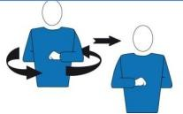
Pedido de “Tempo” | P e S  Colocar a palma da mão sobre os dedos da outra estendida  verticalmente (em forma de T) | 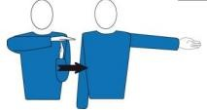
Substituição | P e S  Rotação de um antebraço à volta do outro | 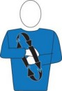
Fim do set (ou jogo) | P e S  Cruzar os antebraços à frente do peito com as mãos abertas | 
Bola não lançada na execução do serviço | P  Levantar o braço estendido com a palma da mão para cima | 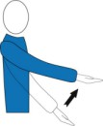
Cortina ou falta no bloco | P e S  Levantar verticalmente os dois braços com as palmas das mãos para a frente | 
Falta de posição ou rotação | P e S  Descrever um círculo com o indi- cador | 
Bola “Dentro” | P e S  Estender o braço e os dedos em di- reção ao solo | 
Bola “Fora” | P e S  Levantar os antebraços na posição vertical com as mãos abertas e as palmas viradas para o corpo | 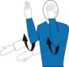

Bola “Tocada” | P e S  Tocar com a palma de uma mão os dedos da outra, colocada na posição vertical | 
Bola “Retirada” | P  Levantar lentamente o antebraço, com a palma da mão virada para cima | 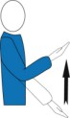
Dois toques | P e S  Levantar dois dedos afastados | 
Quatro toques | P e S  Levantar quatro dedos afastados | 
Rede tocada por um jogador | P e S  Tocar o bordo superior da rede ou a parte  lateral, consoante a falta | 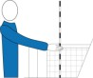
Passagem das mãos por cima da rede | P  Colocar uma mão por cima da rede, com a palma virada para baixo | 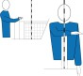
Falta no ataque | P e S  Efetuar um movimento de cima para baixo, com o antebraço, com a mão aberta | 
Penetração no campo adversário ou bola que atravessa o espaço inferior da rede | P e S  Apontar a linha central com o dedo | 
Falta dupla e repetição | P  Levantar verticalmente os dois po- legares | 
Advertência por demora Penalização por demora | P  Apontar o pulso sem cartão (ad- vertência) ou com cartão amarelo (penalização) | 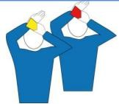
Advertência, penalização, expulsão  e desqualificação | P  Mostrar cartão amarelo para advertência, vermelho para penalização, ambos na mesma mão para expulsão e um em cada mão para desqualificação. | 
Tabela 1 - Sinalética
Conceitos Psicossociais
De acordo com Teodorescu (1984, citado por Moutinho, 1994), o jogo desportivo coletivo é uma forma de atividade social organizada, com carácter lúdico e competitivo, em que duas equipas se enfrentam de forma não hostil, numa rivalidade saudável orientada para a conquista da vitória através da cooperação e do respeito pelas regras.

Figura 19- Conceitos Psicossociais
Neste sentido, o voleibol, para além da dimensão técnica, promove valores fundamentais como:
- Autonomia – capacidade do aluno de tomar decisões por si próprio durante a prática, gerindo o seu desempenho e ajustando a sua ação conforme as necessidades do jogo.
- Responsabilidade – reconhecimento e assunção das próprias ações e comportamentos, incluindo erros, respeitando regras e compromissos da equipa.
- Respeito – cumprimento das normas, respeito pelo professor, pelos colegas e pelo material;
- Fair-play – respeito pelo adversário e pelas decisões da arbitragem;
- Empenho – dedicação e esforço consistente na realização das tarefas, procurando melhorar tecnicamente e contribuir para o desempenho da equipa.
- Cooperação – empenho conjunto para atingir objetivos comuns;

Condição Física e Fisiologia
O desenvolvimento das capacidades físicas é essencial para o desempenho eficiente e para a adoção de estilos de vida saudáveis. Em contexto escolar, é frequente observar défices ao nível das capacidades condicionais e coordenativas, o que pode comprometer o rendimento motor e o bem-estar futuro dos alunos.

Figura 20- Condição física e fisiológica
Tal como se verifica na figura acima, no voleibol, destacam-se as seguintes capacidades:
- Força – capacidade de gerar e controlar tensão muscular durante a execução de movimentos técnicos.
- Velocidade – realização rápida e vigorosa de ações em curtos períodos, essencial em situações de jogo intermitentes.
- Coordenação e Agilidade – domínio e fluidez motora, associadas à capacidade do sistema nervoso em controlar movimentos rápidos e mudanças de direção.
- Capacidade de Diferenciação Cinestésica – precisão e economia de movimento através da perceção corporal (músculos, tendões e articulações).
- Habilidade Óculo-manual – integração entre visão e movimento das mãos, determinante na execução de passes, remates e receções.
Estas capacidades devem ser trabalhadas de forma integrada, articulando a dimensão técnica com a física e a cognitiva, potenciando o desenvolvimento global dos alunos.

Módulo II – Análise das Condições de Aprendizagem/ Envolvimento
A Escola Secundária Filipa de Vilhena (ESFV) dispõe de quatro espaços distintos para a lecionação das aulas de Educação Física: o Ginásio Grande (E1), o Ginásio Pequeno (E2), o Espaço Exterior Coberto (E3) e o Espaço Exterior Descoberto (E4).
O E1 caracteriza-se por ser um espaço interior amplo e multifuncional, enquanto o E2 apresenta dimensões mais reduzidas, adequando-se sobretudo a modalidades que exigem menor área de prática. Já os espaços exteriores, E3 e E4, destinam-se à realização de atividades ao ar livre, sendo o primeiro coberto, o que permite a continuidade das aulas em dias de chuva, e o segundo descoberto, ideal para modalidades de campo.
Ao longo do ano letivo, as turmas realizam duas rotações por cada espaço, o que possibilita uma utilização equilibrada e diversificada das instalações, favorecendo o contacto com diferentes modalidades.
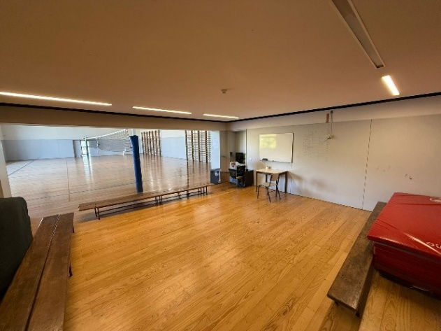
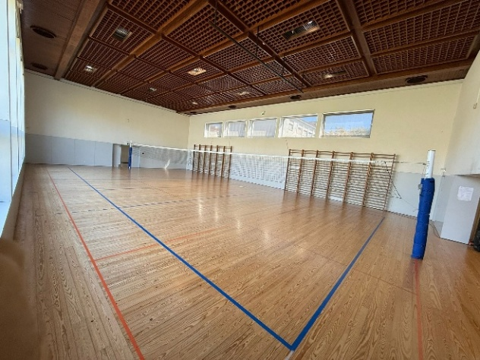
No que se refere à prática de voleibol, esta ocorre no Ginásio Grande (E1). Este espaço está devidamente equipado com postes e rede de voleibol, além de vários campos de badminton, o que permite adaptar o espaço a diferentes configurações de aula. Apesar disso, as dimensões do E1 podem representar um constrangimento quando se trabalha com turmas de grande dimensão, exigindo uma gestão cuidada do espaço para garantir a eficácia da prática e a segurança dos alunos.
FIGURA 21- Espaço 1 (ginásio grande)
O ginásio apresenta boa iluminação natural, proporcionada pelas amplas janelas laterais, e inclui uma arrecadação própria para material desportivo. Existe também uma zona de apoio teórico, equipada com computador, bancos suecos e quadro branco, que facilita momentos de explicação e reflexão durante as aulas.
No que diz respeito à ocupação dos espaços pelas diferentes turmas da escola, que vão desde o 7º ao 12º ano, a gestão dos mesmo foi feita pelo professor cooperante Luís Moreira. Depois de concluída essa gestão, foi distribuído um “mapa” das ocupações dos diferentes espaços, que indica o local onde as turmas têm aula, ao longo do ano letivo.
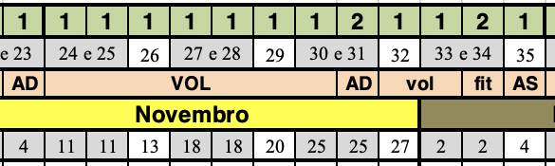
Depois de uma análise do respetivo mapa, identifiquei que relativamente à modalidade Voleibol, esta vai ser lecionada no Ginásio Grande (E1). A figura 23 mostra a distribuição das aulas da modalidade em questão e qual o respetivo espaço onde irá decorrer a aula
FIGURA 22- PLANO SEMESTRAL/ROTAÇÕES

Recursos Materiais
A análise dos recursos materiais disponíveis permite concluir que a ESFV possui condições adequadas para o desenvolvimento pedagógico da modalidade de voleibol.
Embora o espaço físico apresente algumas limitações dimensionais, a quantidade e variedade de materiais disponíveis contribuem positivamente para o processo de ensino-aprendizagem.
Esta oferta de recursos permite diversificar os exercícios, criar situações de jogo adaptadas e promover um ambiente de prática estimulante e seguro, potenciando o desenvolvimento técnico e tático dos alunos.
Material Disponível para a prática de Voleibol
- 18 bolas | - 38 sinalizadores amarelos
- 40 sinalizadores brancos | - 10 cones amarelos
- 8 cones laranjas
Tabela 2- Material Disponível

Recursos Humanos
Tendo em consideração que este é um processo de estágio profissional, as aulas da turma 10ºB, serão sempre acompanhadas por, pelo menos, 2 professores, o próprio professora estagiária Marta Taveira e o professor cooperante Luís Moreira. Além disso, numa fase inicial os restantes elementos do núcleo de estágio, também estarão presentes nas aulas. Estes elementos são os seguintes:
- Professor Estagiário Miguel Botelho;
- Professor Estagiário Pedro Oliveira;
- Professora Estagiária Raquel Machado
Importa referir que foram definidas aulas específicas, para que todos os elementos do núcleo de estágio profissional, possam fazer uma observação formal das aulas de voleibol de cada um dos professores estagiários. A tabela 3 representa as aulas, de cada professor estagiário, que serão formalmente observadas.
Aulas Observadas
10ºA - Miguel Botelho | 28/11
10ºB - Marta Taveira | 25/11
10ºC - Pedro Oliveira | 10/12
10ºD - Raquel Machado | 27/11
Tabela 3 - Datas das Aulas Observadas

Recursos Temporais
No concerne á carga horária de educação física da turma do 10ºB, estes têm direito a 150min de educação física todas as semanas. Estes 150min dividem em 3 aulas de 50min, sendo que a primeira e a segunda juntam-se numa só, ficando uma aula de bloco de 100min, tendo lugar às 15h25 de terça-feira, e acaba às 17h20. A terceira aula ocorre às 11h25 de quinta-feira-feira, acabando às 13h15.
Há que ter em consideração que os alunos têm de ter sempre de sair 10min antes do fim da aula para poderem tomar banho. Tendo isto em consideração, nas aulas de terça-feira, sendo que são duas seguidas, os alunos ficam sem o intervalo, no entanto, no fim saem 10min mais cedo, mais o tempo de intervalo que não tiveram, que é de 15 min, e com isto, as aulas acabam as 16h55. Nas aulas de quinta-feira, sendo esta apenas de 50 min, aos alunos saem as 12h05.

Módulo III – Análise dos Alunos
O 10.º B é uma das turmas do curso de Ciências e Tecnologias da Escola Secundária Filipa de Vilhena. Inicialmente, a turma era composta por 22 alunos. Posteriormente, cinco alunos proveniente de outra turma integraram o 10.º B, e três alunos foram transferidos para outra turma e assim, o número total de alunos é de 24 . Até à data da realização deste MEC, os alunos que ingressaram na turma não participaram no inquérito inicial.
Por sua vez, duas alunas que foram transferidas participaram e estão nos dados no inquérito inicial.
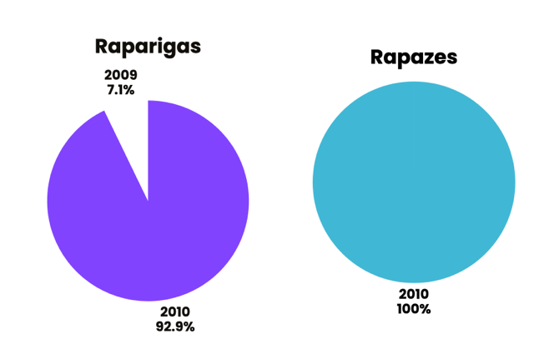
A aula de apresentação foi o primeiro contacto que tive com a turma enquanto professora, e permitiu-me recolher informações relevantes através do preenchimento de um questionário individual. A turma estava por 21 alunos, dos quais 7 são rapazes e 14 são raparigas, com idades compreendidas entre os 15 e os 16 anos (à data de 31 de dezembro de 2024). Especificamente, 21 alunos têm 15 anos e 1 aluna tem 16 anos, resultando numa média etária de aproximadamente 15,04 ano
Figura 23 - Idade dos alunos

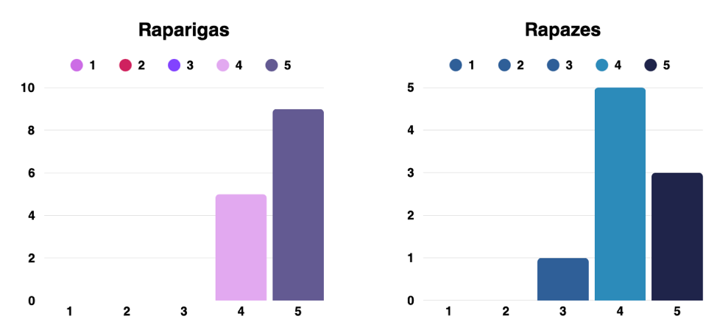
No que diz respeito à classificação obtida na disciplina de Educação Física no ano letivo anterior, importa referir que, embora estas notas não possam ser consideradas de forma absoluta — dado que cada professor adota critérios próprios de avaliação — constituem ainda assim um indicador útil do desempenho dos alunos. Assim, tal como se verifica na figura 25, 5 alunas obtiveram a classificação de 4 e as restantes 9 alunas alcançaram 5; 1 aluno atingiram a classificação 1, 5 alunos a classificação de 4 e os restantes 3 obtiveram a nota máxima de 5 (numa escala de 1 a 5).

Figura 24 - Nota de EF

Relativamente ao presente desportivo, e com base na informação recolhida através da ficha individual anteriormente referida, verificou-se que 18 alunos afirmaram praticar alguma modalidade desportiva, o que corresponde a aproximadamente 85% da turma. Importa ainda destacar que, entre os 18 praticantes, apenas 15 alunos se encontram federados. Pode, então, considerar-se que a turma apresenta uma cultura desportiva excelente, na medida em que existe uma diversidade assinalável de modalidades representadas, abrangendo tanto desportos coletivos como individuais.
Embora a ficha individual não permita uma avaliação totalmente precisa e fiável das capacidades e aptidões de cada aluno na área disciplinar, os dados recolhidos constituem uma fonte relevante de informação acerca do interesse dos alunos pela prática desportiva e da motivação que transportam para as aulas. É evidente que a motivação pode variar em função da modalidade praticada; contudo, o simples facto de estarem envolvidos em alguma atividade desportiva tende a favorecer o desenvolvimento de um gosto pela disciplina, traduzindo-se num maior empenho.
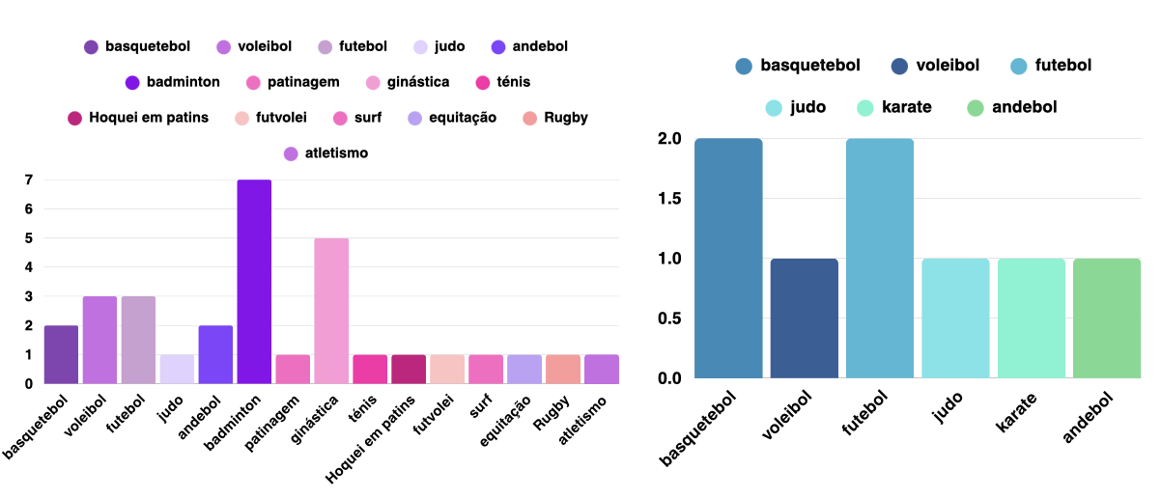
Relativamente às disciplinas favoritas e menos apreciadas, dos 21 alunos 10 elegeram a Educação Física como a disciplina favorita, enquanto apenas 1 aluno a indicou como a menos apreciada. Quanto à disciplina em questão, o voleibol, constatou-se que, dos 21 alunos, 4 afirmaram ser uma das suas modalidades preferidas, tal como se verifica na figura 26. Assim, trata-se de uma turma em que existe ainda uma parte significativa de alunos que demonstra menor interesse, o que implica a necessidade de estratégias pedagógicas diferenciadas para garantir a motivação e o envolvimento de todos durante as aulas.
Figura 25 – Modalidade preferidas das raparigas e dos rapazes

A avaliação diagnóstica (AD) é uma ferramenta essencial para identificar os conhecimentos prévios dos alunos e as principais dificuldades que apresentam, possibilitando ajustar e orientar o planeamento da Unidade Didática (UD) às necessidades reais da turma. No caso do voleibol, a AD foi estruturada com base nos níveis introdutório e elementar das Aprendizagens Essenciais, privilegiando a observação de habilidades técnicas, como o passe de frente, a manchete, o serviço por baixo e o serviço por cima, e de aspetos táticos, nomeadamente a cooperação, o posicionamento e a diferenciação de papéis em situação de jogo 2x2.
As habilidades técnicas e táticas foram pontuadas numa escala de 1 a 3, segundo os seguintes critérios:
- 1 – Não realiza ou realiza com muitas dificuldades;
- 2 – Realiza com poucas dificuldades;
- 3 - Realiza bem.
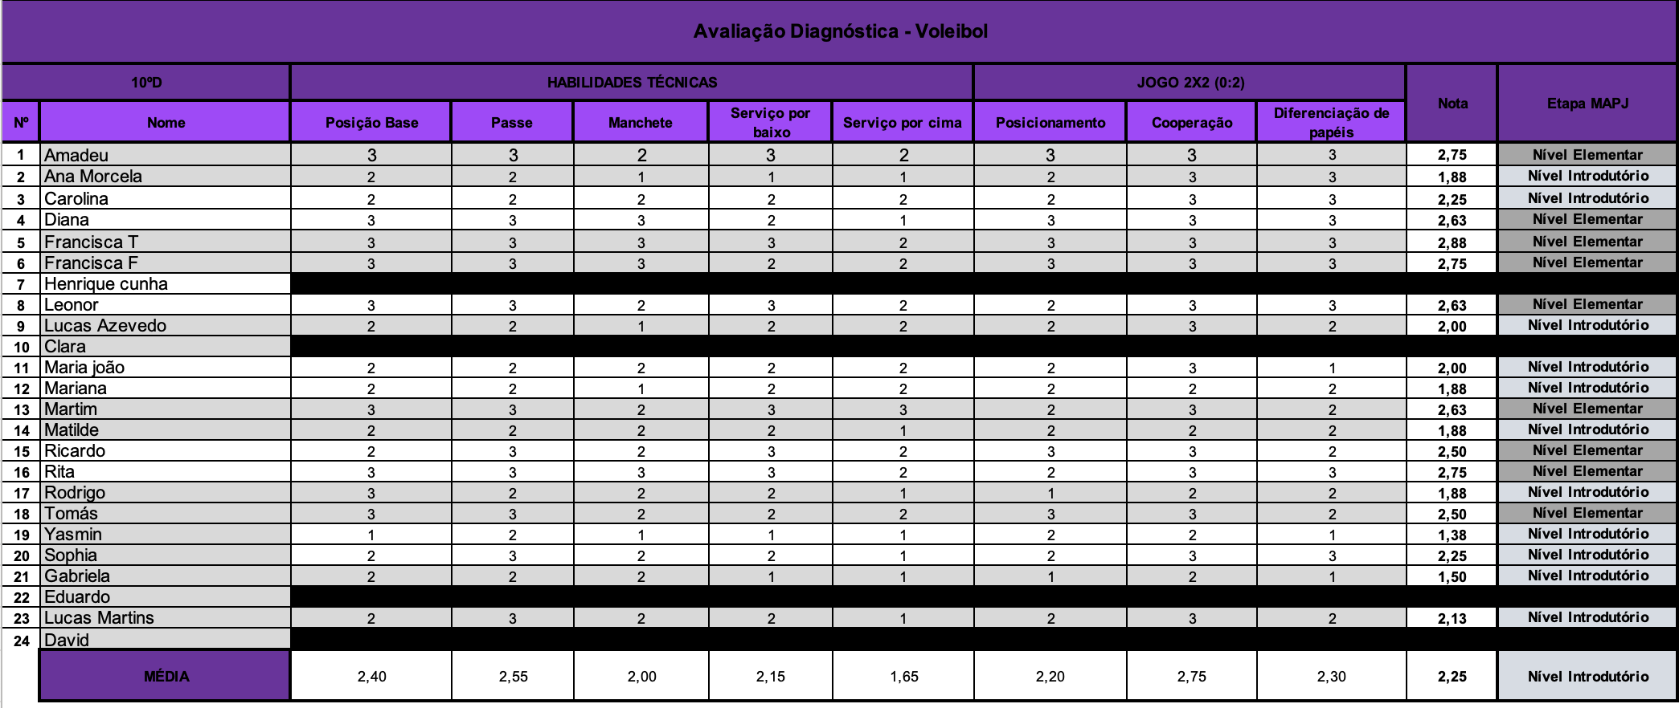
Assim, a AD revelou-se essencial para orientar o planeamento das aulas e definir estratégias pedagógicas adequadas, contribuindo para otimizar o progresso técnico e tático dos alunos, tanto a nível individual como coletivo. Após a análise dos resultados da turma, apresentados na figura 26, constatou-se que, de forma geral, o nível de desempenho se enquadra no nível elementar, tendo em conta que a média global obtida foi de 2,38. Importante referir que, previamente, tinha sido definido que uma média entre 1 e 2,25 corresponde ao nível introdutório, enquanto valores entre 2,25 e 3 se enquadram no nível elementar. É também relevante mencionar que os nomes assinalados a preto correspondem aos alunos que faltaram à avaliação.
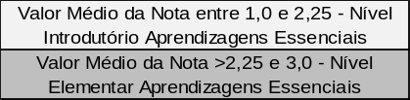

Figura 26 – Avaliação Diagnóstica

Fase das Decisões

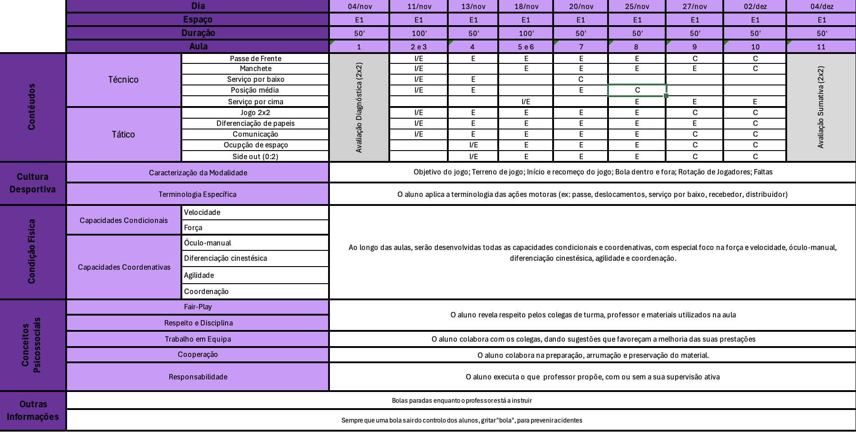
Módulo IV – Extensão e sequência de conteúdos
Figura 27 - Unidade Didática

Com base nos resultados da AD realizada no módulo anterior, tornou-se possível iniciar uma nova fase no planeamento da Unidade Didática (UD) de voleibol: a fase das decisões. Nesta etapa, o primeiro ponto a definir prende-se com a extensão e a sequência dos conteúdos a abordar ao longo da UD. Assim, a UD, apresentada na figura 27, foi estruturada em vários domínios: conteúdos técnicos e táticos, cultura desportiva, condição física e fisiologia (capacidades condicionais e coordenativas) e conceitos psicossociais.
A avaliação diagnóstica revelou que, de forma geral, os alunos se encontram no nível elementar. Nesse sentido, seria natural abordar todas as competências técnicas e táticas previstas nas Aprendizagens Essenciais (AE) para esse nível: passe de frente, manchete, serviço por baixo e por cima, posição média, defesa baixa, remate em apoio e com salto, passe de costas, jogo 2x2 e jogo 4x4.
No entanto, senti algumas dificuldades na elaboração desta unidade didática, uma vez que a turma apresentava níveis de desempenho heterogéneos. Não queria planear tarefas demasiado exigentes, que deixariam os alunos do nível introdutório em desvantagem, mas também não queria propor exercícios excessivamente simples, pois isso poderia desmotivar ou estagnar os alunos que já se encontravam num nível superior.
A esta dificuldade juntou-se o facto de a UD incluir apenas nove aulas efetivas, excluindo a aula de AD e a de avaliação sumativa (AS). Assim, percebi que não teria tempo suficiente para trabalhar conteúdos de maior complexidade com todos. Por isso, e após discussão com o professor cooperante e com o professor orientador, concluiu-se que a solução mais adequada seria adotar uma estratégia diferente; manter exercícios comuns para toda a turma, mas aumentar o nível de complexidade para os alunos com maior competência técnica. Assim, por exemplo, num exercício destinado a trabalhar o passe de frente, cuja sequência base seria auto passe + auto passe + passe, os alunos mais avançados eram desafiados a realizar passe direto, garantindo que continuavam a evoluir sem comprometer o ritmo dos restantes colegas.
Os conteúdos trabalhados ao longo das aulas foram:
- Passe de frente
- Manchete
- Posição média
- Serviço por baixo
- Serviço por
O serviço por cima foi abordado de forma diferente ao longo da UD. Nas primeiras duas aulas, todos os alunos trabalharam apenas o serviço por baixo. Nas aulas seguintes, os alunos mais avançados puderam realizar serviço por cima em situações de jogo, caso se sentissem capazes ou caso a professora e o professor achassem que os mesmos tinham capacidade para tal. Apo´s a quarta aula, o serviço por cima foi trabalhado de forma sistemática e orientada para todos os alunos.
Relativamente à componente tática, decidi trabalhar apenas o jogo 2x2, por ser uma situação que proporciona maior número de contactos com bola, potenciando a aprendizagem. Dentro deste contexto, trabalhou-se a diferenciação de papéis (recebedor e não recebedor), a comunicação (“minha/tua”) e a ocupação racional do espaço no side-out 0:2. Optei por utilizar o sistema 0:2 em vez do 1:1, uma vez que o 0:2 facilita a ocupação do campo e reduz a confusão tática. No sistema 1:1, o jogador que está na rede enquanto distribuidor, se o serviço for curto e cair mais próximo da rede, este passa rapidamente a atacante após dar o primeiro toque, o que poderia gerar dificuldades num grupo ainda em fase inicial e com poucas aulas disponíveis. Para além disso, distribui a responsabilidade de receber o serviço por duas pessoas em vez de uma só.
Por fim, importa referir que, dada a limitação temporal e o facto de o serviço por cima ter sido menos aprofundado, optei por adotar uma solução flexível na avaliação. Assim, na grelha surgirá apenas o conteúdo “serviço”, permitindo que cada aluno escolha executar serviço por baixo ou por cima, conforme o seu nível de confiança e competência. Caso optem pelo serviço por cima, um gesto mais complexo, e o executem com qualidade, esse desempenho será valorizado.
Relativamente ao domínio da Cultura Desportiva, serão trabalhados aspetos como o objetivo do jogo, características do terreno, início e reinício do jogo, bola dentro e fora, rotação dos jogadores, faltas, bem como a utilização correta da terminologia específica da modalidade (ex: passe, deslocamentos, serviço por baixo, recebedor, distribuidor).
Quanto à Condição Física, ao longo das aulas serão desenvolvidas todas as capacidades condicionais e coordenativas, com especial foco na força, velocidade, coordenação óculo-manual, diferenciação cinestésica, agilidade e coordenação global. Apesar de estes aspetos estarem naturalmente presentes nos exercícios com bola, algumas aulas sobretudo as de 100 minutos, incluirão aquecimentos mais específicos com o objetivo de reforçar estas capacidades.
No que diz respeito aos Conceitos Psicossociais, será promovida a capacidade dos alunos de realizarem as tarefas propostas, com e sem supervisão da professora, reforçando assim a autonomia e a responsabilidade dos mesmos. A cooperação será igualmente valorizada, incentivando os alunos com mais facilidade na modalidade a apoiar os colegas com maiores dificuldades, uma dinâmica que já ocorre naturalmente nesta turma, mas que continuará a ser reforçada. A par disso, espera-se que todos realizem as atividades com empenho e compromisso. Por fim, o respeito e o fair-play serão elementos transversais a todas as aulas, assegurando que os alunos respeitam a professora, os colegas e as regras de aula estabelecidas, independentemente da situação de jogo ou exercício.

Módulo V – Definição de Objetivos
Uma vez identificado o nível de desempenho dos alunos através da avaliação diagnóstica, torna-se essencial a definição de objetivos pedagógicos que orientem e organizem a intervenção docente. Estes objetivos constituem metas a alcançar pelos alunos a curto, médio ou longo prazo e funcionam como referência para a planificação. No entanto, importa salientar que, devido à imprevisibilidade inerente ao processo de ensino-aprendizagem, os objetivos podem necessitar de reajustes em função da realidade observada na prática. Assim, devem ser entendidos sobretudo como um guia que orienta a ação pedagógica do professor.
Neste sentido, delineia-se um verdadeiro “projeto pedagógico” que procura responder à questão: “O que pretendo que os meus alunos compreendam e adquiram dos conteúdos que irei abordar?”. Os objetivos, portanto, traduzem-se em descrições de desempenhos desejados que se espera que os alunos consigam demonstrar. Mais do que se centrarem no processo, expressam a intenção de resultados de aprendizagem.
Objetivos Gerais:
- Promover o desenvolvimento global dos alunos através da prática do voleibol, abrangendo as dimensões física, cognitiva e social.
- Estimular o prazer pela prática do voleibol e pela adoção de hábitos regulares de atividade física. Incentivar o trabalho em equipa, a cooperação e o respeito mútuo durante as atividades desportivas.
- Promover valores éticos e desportivos, como o fair play, a responsabilidade e a disciplina.
- Aumentar a compreensão dos aspetos técnicos, táticos e estratégicos do jogo de voleibol.
Objetivos Específicos:
Habilidades Motoras:
- Aprender a executar o passe de frente com precisão e controlo, ajustando a força e a direção conforme a intenção do jogo.
- Desenvolver as técnicas do serviço por baixo e por cima, dando ênfase à precisão do lançamento e à postura corporal, de forma a garantir maior consistência e eficácia.
- Manter uma posição média correta, preparando-se para ações defensivas e de receção.
- Aperfeiçoar a técnica da manchete, ajustando braços e estabilidade do tronco, de modo a melhorar o controlo da bola.
- Desenvolver a capacidade de deslocamentos dentro do terreno de jogo.
- Aprender a reconhecer e desempenhar as funções de recebedor e não recebedor em jogos de 2x2, favorecendo a adaptação às responsabilidades de receção e distribuição.
- Desenvolver a capacidade de realizar o side-out (0:2), ajustando o posicionamento face ao adversário e criando situações favoráveis de contra-ataque.
Condição Física e Fisiologia:
- Desenvolver a força dos membros inferiores e superiores, essencial para saltos, bloqueios e ataques.
- Melhorar a capacidade de deslocamento rápido no campo, permitindo aos alunos ajustarem-se velozmente para cobrir espaços e apoiar colegas em ações ofensivas e defensivas.
- Aperfeiçoar a coordenação motora, integrando movimentos simultâneos e articulados entre pernas e braços, fundamentais para passes e receções precisas. Melhorar a velocidade de reação, possibilitando respostas rápidas a bolas inesperadas ou ataques.
- Desenvolver a orientação espacial em campo, facilitando o posicionamento adequado relativamente aos colegas, aos adversários e à trajetória da bola.
Conceitos Psicossociais:
- Promover a cooperação e o trabalho em equipa.
- Incentivar a autonomia, levando os alunos a refletirem sobre o seu desempenho, identificarem aspetos a melhorar e definirem objetivos pessoais.
- Motivar o empenho em todas as atividades, garantindo dedicação total às tarefas propostas.
- Desenvolver o sentido de responsabilidade e capacidades de liderança no contexto do grupo e do jogo.
Cultura Desportiva:
- Desenvolver a capacidade de compreender e aplicar as regras do voleibol.
- Utilizar corretamente a terminologia específica da modalidade.
- Introduzir noções básicas de arbitragem, incluindo a sinalética usada pelos árbitros, para facilitar a interpretação das decisões durante o jogo.
- Incentivar a participação dos alunos em atividades desportivas, formais ou informais, dentro e fora da escola.

Módulo VI – Avaliação
No contexto da Educação Física e, especificamente, no ensino do voleibol, a avaliação assume um papel central no processo de ensino-aprendizagem. Permite não apenas verificar a progressão dos alunos, mas também ajustar estratégias pedagógicas, identificar dificuldades e promover o desenvolvimento integral das competências motoras, cognitivas e socio emocionais.
A avaliação, no âmbito desta Unidade Didática de Voleibol, será estruturada em três componentes principais: avaliação diagnóstica, avaliação formativa e avaliação sumativa.
A avaliação diagnóstica, de carácter formal, será realizada no início da unidade didática, com o objetivo de identificar o nível de conhecimentos prévios e as competências já adquiridas pelos alunos em relação à modalidade. Este momento permitirá à professora adequar o plano de ensino às necessidades específicas da turma, potenciando o processo de aprendizagem.
A avaliação formativa, contínua e de carácter informal, decorrerá ao longo de todas as aulas. Esta componente será fundamental para fornecer feedback regular aos alunos, promovendo a autorregulação e a melhoria contínua. Através de observações, interações e comentários orientados, a professora monitorizará a evolução individual e coletiva, permitindo ajustes imediatos na prática pedagógica.
A avaliação sumativa, de carácter formal, terá lugar no final da unidade didática, com o objetivo de aferir o nível de competências adquiridas pelos alunos ao longo do percurso. Esta avaliação permitirá uma análise global do desempenho em relação aos objetivos delineados, verificando o progresso e o grau de domínio dos conteúdos trabalhados.
Cada uma destas componentes assume um papel complementar, assegurando uma abordagem educativa eficaz, orientada para o desenvolvimento integral dos alunos na modalidade de voleibol.
A preparação e elaboração da grelha de avaliação sumativa foi realizada em concordância com os conteúdos a observar, tendo em vista a identificação do nível final dos alunos da turma do 10ºB. A grelha produzida revelou-se coerente com os objetivos propostos e de fácil preenchimento. Os critérios definidos eram claros e acessíveis, e os exercícios aplicados permitiram uma avaliação rápida e focada nos aspetos essenciais. Segue-se a grelha de Avaliação Sumativa
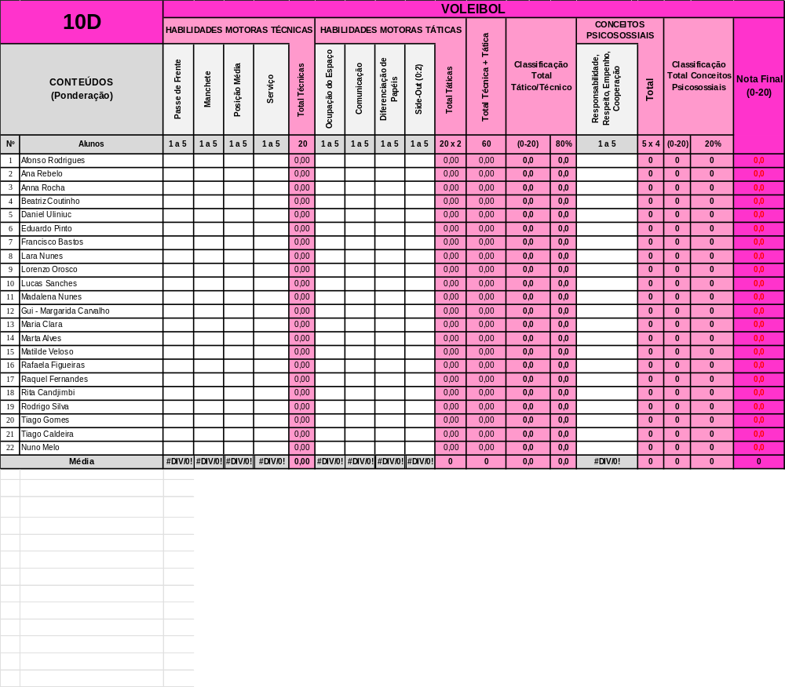
Figura 28- Avaliação Sumativa de Voleibol
No que respeita à avaliação sumativa, esta foi estruturada de forma a refletir de modo equilibrado as diferentes dimensões de aprendizagem trabalhadas ao longo da Unidade Didática de Voleibol. Assim, 80% da ponderação total foi atribuída às Habilidades Motoras Táticas e Técnicas, que englobam os gestos fundamentais da modalidade, como o passe de frente, a manchete, a posição média e o serviço (por baixo ou por cima), de igual forma os conteúdos táticos do jogo, tais como a ocupação do espaço, a comunicação, a diferenciação de papéis e o Side-Out (0:2). Dentro destas, optei por diferenciá-las sendo que as habilidades técnicas valiam um total de 20 pontos e as táticas também, no entanto, como queria valorizar a parte tática do jogo, multipliquei por 2 , o que fez com que valessem 40 pontos dos 60 totais atribuídos as habilidades motoras táticas e técnicas. Esta distribuição justifica-se porque, tal como indicado no MAPJ, “o jogo constitui o eixo vertebrador da estruturação das atividades” (Mesquita et al., 2015), ou seja, é a partir do jogo que se organizam as atividades de ensino e aprendizagem. Deste modo, será atribuída maior importância aos aspetos táticos, tanto nas aulas como na avaliação.
Para além destas componentes, considerei essencial valorizar também a dimensão psicossocial, pelo que 20% da avaliação final foi destinada aos conceitos psicossociais, demonstrados pelos alunos ao longo de toda a Unidade Didática. Este critério pretende reconhecer o envolvimento, o respeito pelas regras, a entreajuda e o espírito de equipa, aspetos fundamentais na formação integral dos estudantes.
A média ponderada resultante destas três dimensões permitirá determinar a nota final de cada aluno, garantindo uma avaliação justa, equilibrada e representativa do seu desempenho global. As tabelas abaixo apresentam os critérios e a forma como serão atribuídos os valores de 1 a 5 a cada conteúdo específico, servindo de referência para a classificação final.
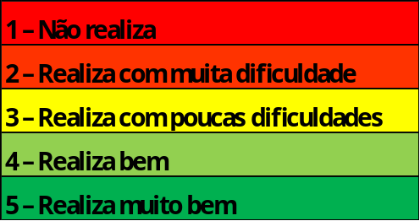

Figura 29 – Critérios
A Avaliação Sumativa irá ser realizada através do jogo 2x2, seguindo a estrutura de Side-Out 0:2. Nesta situação, pretende-se avaliar todas as Habilidades Motoras, tanto Técnicas como Táticas.

Módulo VII – Desenho das Atividades de Aprendizagem

O ensino e aprendizagem do voleibol exigem uma planificação cuidada e coerente, na qual as atividades sejam pensadas de forma progressiva e adaptadas ao nível de desenvolvimento dos alunos. Uma progressão bem estruturada permite construir uma base consistente, essencial para o aperfeiçoamento gradual das habilidades motoras específicas e para a compreensão dos princípios táticos do jogo.
Para apoiar a aprendizagem de todos, utilizei dois Modelos de Ensino: o MID e o MAPJ. O MID desempenha um papel crucial no controlo da aula, onde a gestão das regras e rotinas permite que os alunos realizem as atividades com maior eficiência. Nesta fase, também introduziremos alguns gestos técnicos, com demonstrações e execuções pelos alunos.
No caso do MAPJ (Modelo de Aprendizagem para a Performance no Jogo), é importante destacar a interdependência entre técnica e tática no voleibol. A prática em duplas 2x2 cria um jogo mais dinâmico e envolvente. Para auxiliar alunos com dificuldades, podemos fazer ajustes nas regras. Embora o foco esteja na tática, o desenvolvimento técnico também será considerado, com exercícios analíticos no início para ajudar a melhorar as habilidades motoras dos alunos, especialmente os que enfrentam mais desafios nesse aspeto.
A sequência dos conteúdos seguirá uma abordagem do geral para o particular, privilegiando o uso de exercícios em contexto de jogo como meio de trabalhar as Habilidades Motoras Específicas de forma contextualizada. No entanto, o início de cada aula será dedicado a exercícios focados exclusivamente no desenvolvimento técnico, consolidando as bases necessárias à fase seguinte, com algumas vezes, recurso a Jogos Lúdicos ou Estafetas Competitivas, para despertar nos alunos interesse e motivação para estarem a trabalhar habilidades motoras técnicas. Com esta metodologia, procura-se fomentar uma evolução gradual nas competências técnicas e táticas do jogo.
Nesta turma, a introdução gradual dos princípios táticos é uma prioridade. Vamos trabalhar na diferenciação de papéis, como quem recebe e quem não recebe, incentivar a cooperação entre os colegas e desenvolver sequências de movimentos, inclusive sem a bola. Será importante também ajustar o posicionamento corporal dos alunos em função da trajetória da bola e organizar bem o espaço de jogo.
Tendo em conta a diversidade de capacidades presentes na turma, admito que, numa mesma aula, possam decorrer progressões de aprendizagem distintas. Desta forma, conseguirei trabalhar desde aspetos mais básicos até algumas técnicas mais avançadas.

SITUAÇÃO DE APRENDIZAGEM | COMPONENTES CRÍTICAS
Passe de Frente, Manchete, serviço por baixo, serviço por cima e posição média  Variante1: A pares, um aluno lança a bola por cima da rede e o par realiza um auto passe e passe. Faz 5x e troca de funções. (  Variante 2: um aluno faz auto passe e passe e o par realiza auto passe e passe também.  Variante 3: um aluno faz auto passe e passe e o par realiza auto passe e de seguida manchete. Faz 5x e troca de funções. (  Variante 4: um aluno realiza um serviço por baixo, o par faz passe de volta para o par, este agarra a bola serve de novo. Faz 5x e troca de funções  Variante 5: um aluno realiza um serviço por baixo, o par faz passe de volta para o par, este faz auto passe e manchete. Agora é o outro a começar a servir.  Variante 6: um aluno realiza um serviço por cima, o par faz passe de volta para o par, este faz auto passe e manchete. Agora é o outro a começar a servir.  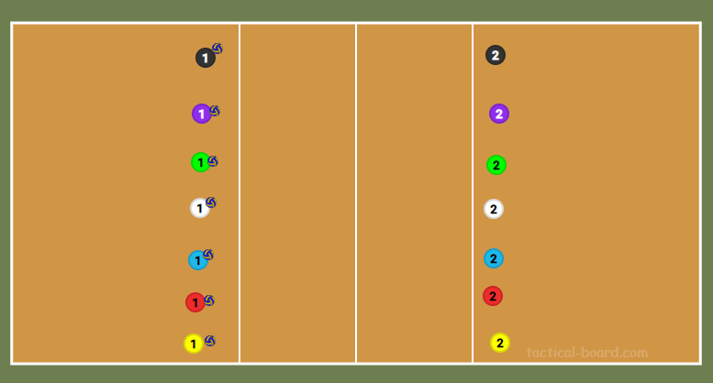  Relembrar os alunos da posição média | Passe:  Colocar o corpo debaixo da bola, com MI ligeiramente fletidos e afastados.  Realizar flexão/extensão em simultâneo dos MI e MS (efeito mola).  Mãos em forma de concha, com os indicadores e polegares a formar um triângulo.  Realiza o passe acima e à frente da cabeça.  Manchete:  inclinado para a frente, pés à largura dos ombros e os braços afastados do tronco.  Jogar a bola entre os apoios (corpo atrás da bola).  A pega deve ser feita com a palma de uma mão sobre a outra, fechada com os polegares e a bola deve ser contactada no terço médio do antebraço.  A pélvis deve estar em retroversão e deve haver coordenação entre a flexão/extensão dos membros inferiores e superiores.  Os deslocamentos devem ser ajustados ao lançamento do colega.  Na posição média, mantém uma os joelhos ligeiramente fletidos, corpo relaxado, mas pronto para reagir, pélvis em retroversão, pés afastados à largura dos ombros (um ligeiramente à frente) e alinhamento corporal correto, com os ombros à frente dos joelhos e os joelhos à frente dos calcanhares.  Serviço por baixo:  Alinhamento corporal voltado para o alvo.  Bola segurada à altura da bacia pela mão oposta à de batimento e a bola é solta e imediatamente batida com a mão contrária  Pé contrário ao braço de batimento ligeiramente à frente.  Joelhos fletidos e transferência de peso do pé de trás para o da frente no momento do impacto.  Serviço por cima:  Segura a bola à frente do ombro de batimento.  Mão de batimento já posicionada em cima da cabeça.  Lançamento da bola à frente do braço de batimento.  Transferência do peso do corpo para a frente  Batimento com o braço estendido.  Mão e pulsos fixos como um todo e batimento no centro da bola
Passe de frente  Os alunos formam grupos de 4, com 2 de cada lado da rede, em fila. O aluno 1 realiza: auto passe, auto passe e passe para o aluno do lado oposto da rede. Após enviar a bola, o aluno 1 desloca-se para trás do aluno 4 na sua fila. O aluno 2 repete a sequência (auto passe, auto passe e passe).  Sempre que um aluno envia a bola para o outro lado, desloca-se para a fila contrária, seguindo o mesmo padrão de rotação.  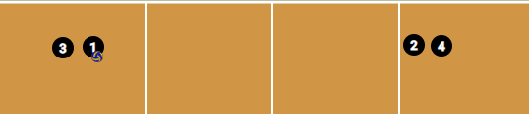  A equipa que conseguir passar mais vezes a bola por cima da rede ganha. | Colocar o corpo debaixo da bola, com MI ligeiramente fletidos e afastados.  Realizar flexão/extensão em simultâneo dos MI e MS (efeito mola).  Mãos em forma de concha, com os indicadores e polegares a formar um triângulo.
Passe de frente, diferenciação de papéis, comunicação, ocupação do espaço e side-out (0:2)  Aluno no lado oposto lança a bola (ou realiza um serviço) para os colegas. Os alunos devem identificar quem está mais bem posicionado para receber a bola.  1ª movimentação  O primeiro toque é realizado em passe para a zona de distribuição onde está o colega que avançou para a rede  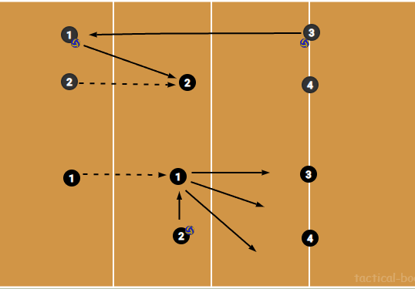  2ª movimentação  O distribuir reenvia a bola novamente para o colega que também avançou para a rede. Este por sua vez, envia a bola para os colegas do campo contrário. | Colocar o corpo debaixo da bola, com MI ligeiramente fletidos e afastados.  Realizar flexão/extensão em simultâneo dos MI e MS (efeito mola).  Mãos em forma de concha, com os indicadores e polegares a formar um triângulo.  Realiza o passe acima e à frente da cabeça.  Quem for defender a bola, grita “MINHA” e o colega avança para a rede.  Após o primeiro toque avançar progressivamente para a rede, evitando posicionar-se prematuramente e estático na zona onde vai atacar.  Assumir, enquanto distribuidor, uma posição perpendicular à rede e nunca de costas para a mesma.  Realizar um passe alto para a sua frente.  Procurar o espaço vazio para atacar.
Jogo 2 x 2  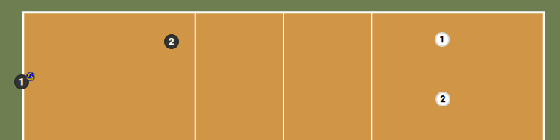  O objetivo passar por realizar um 2 x 2, onde os alunos terão que colocar em prática todos os conteúdos abordados, adaptando os gestos técnicos as situações do jogo mediante a trajetória da bola. | Todos os conteúdos em cima abordados em situação de Jogo 2 x 2;
Tabela 30- Situações de aprendizagem

Módulo VIII – Fase de Aplicação

O Módulo 8 assume um papel de particular relevância no âmbito do Modelo de Estrutura de Conhecimento (MEC) dedicado ao ensino do voleibol.
Nesta fase, ocorre a verdadeira convergência entre os aspetos teóricos e a aplicação prática, constituindo o momento em que a planificação ganha vida no contexto real da aula. É aqui que se colocam em prática os princípios pedagógicos, os métodos de ensino e as abordagens tático-técnicas previamente exploradas e desenvolvidas nos módulos anteriores.
Os planos de aula correspondentes a este módulo serão enviados diretamente ao professor cooperante, motivo pelo qual não se encontram incluídos neste documento.

Referências Bibliográficas

Batista, P., Graça, A., & Estriga, L. (Eds.). (2024). Orientações para uma educação física que abrace a diversidade: Componentes curriculares da aptidão física e dos jogos de invasão. Editora FADEUP. https://pst-pripe.wixsite.com/pst-pripe
Direção-Geral da Educação. (s.d.). Aprendizagens essenciais – Ensino Secundário. https://www.dge.mec.pt/aprendizagens-essenciais-ensino-secundario
Tavares, F. (Ed.). (s.d.). Jogos desportivos coletivos: Ensinar a jogar (2ª ed., 3ª reimpressão). Centro de Estudos dos Jogos Desportivos, Faculdade de Desporto da Universidade do Porto
Mesquita, I., Afonso, J., Coutinho, P., & Araújo, R. (2015). Modelo de abordagem progressiva ao jogo no ensino do voleibol: conceção, metodologia, estratégias pedagógicas e avaliação. Em F. Tavares (Ed.), Jogos Desportivos Coletivos Ensinar a Jogar (2º ed., pp. 73-122).
Vickers, J. (1990). Instructional Design for Teaching Physical Activities: A Knowledge Structures Approach. Human Kinetics Books.

